**Hệ thống cấp bậc quân hàm trong Quân đội nhân dân và Công an nhân dân**

Quân hàm là hệ thống cấp bậc trong Quân đội Nhân dân Việt Nam. Hệ thống cấp bậc này còn được áp dụng trong lực lượng Công an, do đó hệ thống quân hàm này còn được gọi chung là quân hàm các lực lượng vũ trang Việt Nam.

**CÔNG AN**

Hệ thống cấp bậc hàm sĩ quan, hạ sĩ quan, chiến sĩ Công an nhân dân được chia thành 3 lĩnh vực và theo cấp từ cao xuống thấp như sau:

|  |  |  |
| --- | --- | --- |
| Sĩ quan, hạ sĩ quan nghiệp vụ | Sĩ quan, hạ sĩ quan chuyên môn kỹ thuật | Hạ sĩ quan, chiến sĩ nghĩa vụ |
| Cấp tướng |  |  |
| 1. Đại tướng |  |  |
| 2. Thượng tướng |  |  |
| 3. Trung tướng |  |  |
| 4. Thiếu tướng |  |  |
| Cấp tá | Cấp tá |  |
| 1. Đại tá | 1. Thượng tá |  |
| 2. Thượng tá | 2. Trung tá |  |
| 3. Trung tá | 3. Thiếu tá |  |
| 4. Thiếu tá |  |  |
| Cấp úy | Cấp úy |  |
| 1. Đại úy | 1. Đại úy |  |
| 2. Thượng úy | 2. Thượng úy |  |
| 3. Trung úy | 3. Trung úy |  |
| 4. Thiếu úy | 4. Thiếu úy |  |
| Hạ sĩ quan | Hạ sĩ quan | Hạ sĩ quan |
| 1. Thượng sĩ | 1. Thượng sĩ | 1. Thượng sĩ |
| 2. Trung sĩ | 2. Trung sĩ | 2. Trung sĩ |
| 3. Hạ sĩ | 3. Hạ sĩ | 3. Hạ sĩ |
|  |  | Chiến sĩ |
|  |  | 1. Binh nhất |
|  |  | 2. Binh nhì |

hình ảnh nhận biết:

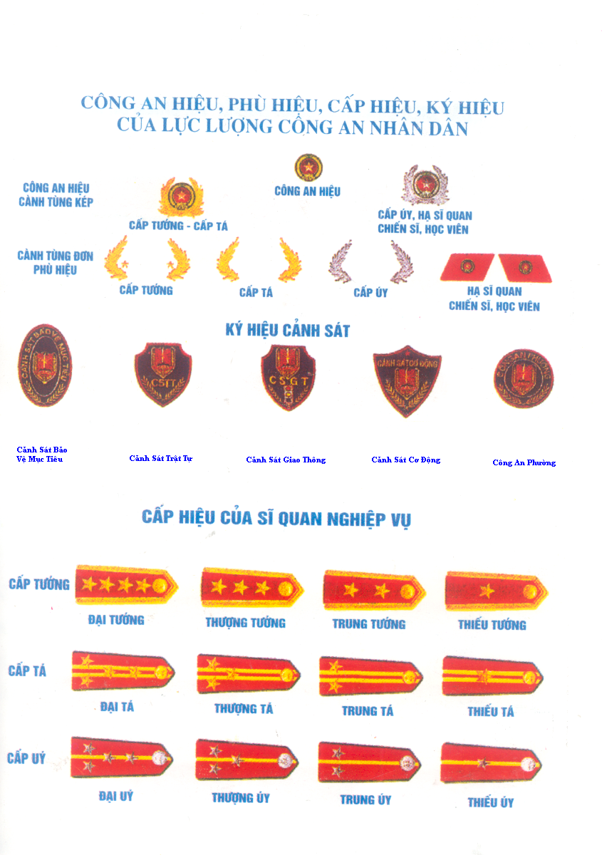

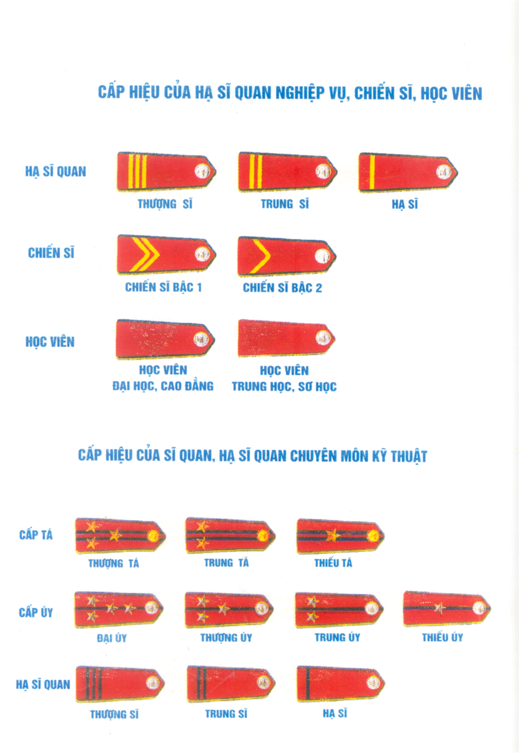

*** Thời hạn xét thăng cấp bậc hàm:

---  Hạ sĩ quan, sĩ quan nghiệp vụ:

- Hạ sĩ lên Trung sĩ:                                              01 năm;

- Trung sĩ lên Thượng sĩ:                                      01 năm;

- Thượng sĩ lên Thiếu úy:                                     02 năm;

- Thiếu úy lên Trung úy:                                        02 năm;

- Trung úy lên Thượng úy:                                    03 năm;

- Thượng úy lên Đại úy:                                       03 năm;

- Đại úy lên Thiếu tá:                                            04 năm;

- Thiếu tá lên Trung tá:                                         04 năm;

- Trung tá lên Thượng tá:                                     04 năm;

- Thượng tá lên Đại tá:                                         04 năm;

- Đại tá lên Thiếu tướng:                                      04 năm;

Thời hạn thăng mỗi cấp bậc hàm cấp tướng tối thiểu là 04 năm;

--- Thời hạn xét thăng cấp bậc hàm hạ sĩ quan, chiến sĩ nghĩa vụ

+ Công dân thực hiện nghĩa vụ tham gia Công an nhân dân được phong, thăng cấp bậc hàm Binh nhì, Binh nhất, Hạ sĩ, Trung sĩ, Thượng sĩ.

+ Thời hạn xét thăng cấp bậc hàm đối với hạ sĩ quan, chiến sĩ nghĩa vụ Công an nhân dân quy định như sau:

Binh nhì lên Binh nhất: 06 tháng;

Binh nhất lên Hạ sĩ: 06 tháng;

Hạ sĩ lên Trung sĩ: 01 năm;

Trung sĩ lên Thượng sĩ: 01 năm.

+ Thời gian hạ sĩ quan, chiến sĩ nghĩa vụ học tập tại trường được tính vào thời hạn xét thăng cấp bậc hàm; đối với hạ sĩ quan, chiến sĩ nghĩa vụ bị giáng cấp bậc hàm, sau một năm kể từ ngày bị giáng cấp bậc hàm, nếu tiến bộ được xét thăng cấp bậc hàm.

Lưu ý: Luật CAND 2018 có hiệu lực từ ngày 1/7/2019 quy định:

Công dân thực hiện nghĩa vụ tham gia Công an nhân dân là thực hiện nghĩa vụ bảo vệ Tổ quốc trong lực lượng vũ trang nhân dân. Hằng năm, Công an nhân dân được tuyển chọn công dân trong độ tuổi gọi nhập ngũ vào phục vụ trong Công an nhân dân với thời hạn là 24 tháng  
Quy định hiện hành: Công an nhân dân được tuyển chọn công dân trong độ tuổi gọi nhập ngũ vào phục vụ trong Công an nhân dân với thời hạn là ba năm.

 Tuổi của sĩ quan được xét thăng cấp bậc hàm từ Đại tá lên Thiếu tướng không quá 57; trường hợp cao hơn khi có yêu cầu theo quyết định của Chủ tịch nước.

---  Điều kiện xét thăng cấp bậc hàm:

Sĩ quan, hạ sĩ quan, chiến sĩ Công an nhân dân được thăng cấp bậc hàm khi có đủ các điều kiện sau đây:

a) Hoàn thành nhiệm vụ, đủ tiêu chuẩn về chính trị, phẩm chất đạo đức, trình độ chuyên môn, nghiệp vụ, sức khỏe;

b) Khi cấp bậc hàm hiện tại thấp hơn cấp bậc hàm cao nhất quy định đối với chức vụ, chức danh đang đảm nhiệm;

c) Đủ thời hạn xét thăng cấp bậc hàm theo quy định trên

--- Phong, thăng cấp bậc hàm trước thời hạn và phong, thăng cấp bậc hàm vượt bậc

-  Lập thành tích đặc biệt xuất sắc trong bảo vệ an ninh quốc gia, bảo đảm trật tự, an toàn xã hội, đấu tranh phòng, chống tội phạm, nghiên cứu khoa học, học tập mà cấp bậc hàm hiện tại thấp hơn cấp bậc hàm cao nhất đối với chức vụ, chức danh sĩ quan, hạ sĩ quan, chiến sĩ đang đảm nhiệm thì được xét phong, thăng cấp bậc hàm trước thời hạn.

--- Ai có quyền phong, thăng cấp bậc hàm trước thời hạn và vượt bậc?

Đối với cấp bậc hàm cấp tướng: Chủ tịch nước.

Đối với cấp bậc hàm từ Đại tá trở xuống: Bộ trưởng Bộ Công an.

--- Hạn tuổi phục vụ cao nhất của sĩ quan Công an nhân dân

a) Hạ sĩ quan: 45;(mới)

b) Cấp úy: 53;

 c) Thiếu tá, Trung tá: nam 55, nữ 53;

d) Thượng tá: nam 58, nữ 55;

đ) Đại tá: nam 60, nữ 55;

e) Cấp tướng: 60. (quy định hiện hành nam 60, nữ 55)

-  Khi quân đội có nhu cầu, sĩ quan có đủ phẩm chất về chính trị, đạo đức, giỏi về chuyên môn, nghiệp vụ, sức khỏe tốt và tự nguyện thì có thể được kéo dài tuổi phục vụ theo quy định của Bộ trưởng Bộ Công an, nhưng không quá 60 đối với nam và 55 đối với nữ. (quy định hiện hành: không quá 5 năm; trường hợp đặc biệt có thể kéo dài hơn)

--- Nghỉ hưu trước hạn tuổi

Sĩ quan Công an nhân dân được nghỉ hưu khi có đủ điều kiện theo quy định của pháp luật; trường hợp chưa đủ điều kiện nghỉ hưu theo quy định của pháp luật mà Công an nhân dân không còn nhu cầu bố trí hoặc không chuyển ngành được hoặc sĩ quan tự nguyện xin nghỉ nếu nam sĩ quan có đủ 25 năm, nữ sĩ quan có đủ 20 năm phục vụ trong Công an nhân dân thì được nghỉ hưu trước hạn tuổi quy định

**QUÂN ĐỘI**

|  |  |  |
| --- | --- | --- |
| Cấp Tướng có bốn bậc | Cấp Tá có bốn bậc: | Cấp Uý có bốn bậc |
| Thiếu tướng, Chuẩn Đô đốc Hải quân;  Trung tướng, Phó Đô đốc Hải quân;  Thượng tướng, Đô đốc Hải quân;  Đại tướng. | Thiếu tá;  Trung tá;  Thượng tá;  Đại tá | Thiếu uý;  Trung uý;  Thượng uý;  Đại uý. |

Hình ảnh nhận biết:

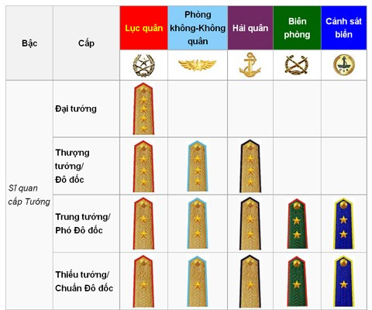

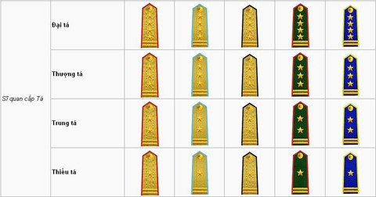

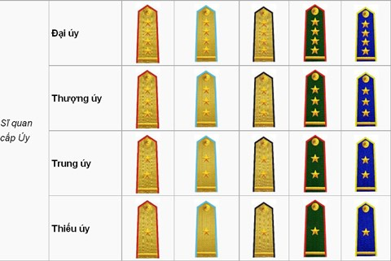

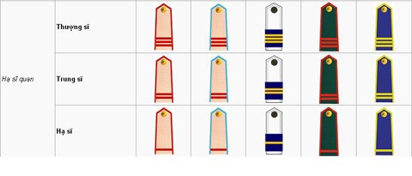

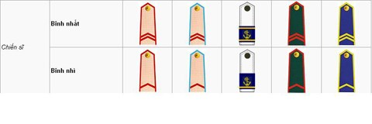

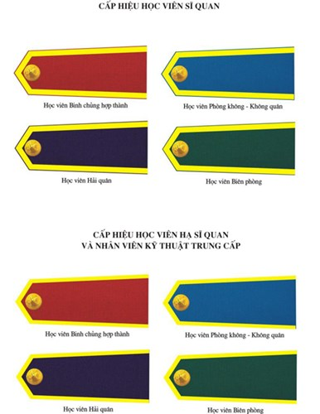

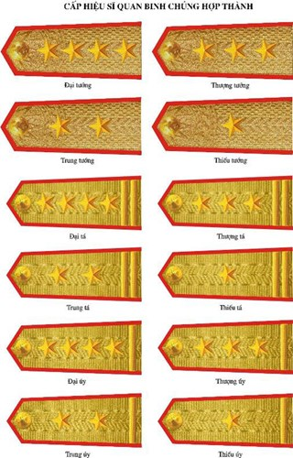

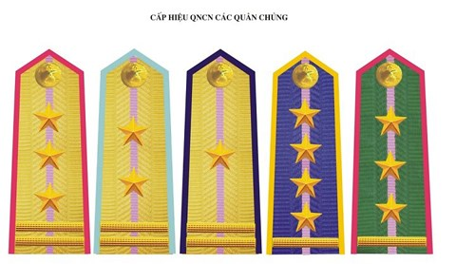

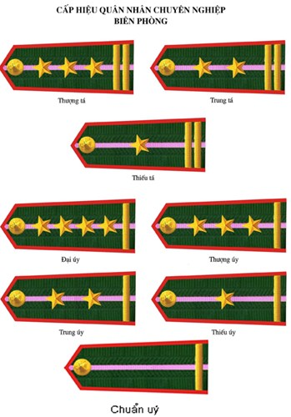

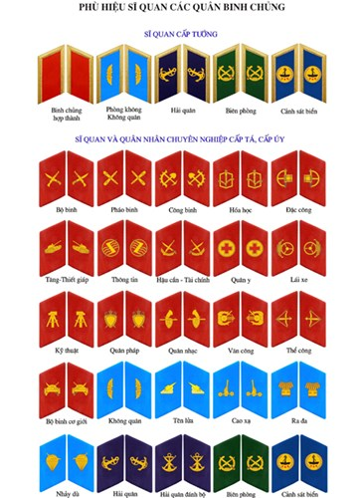

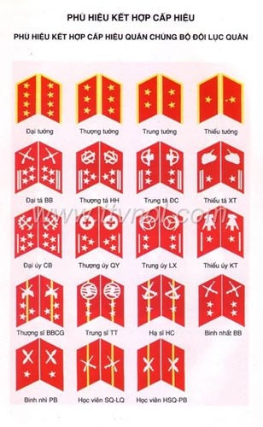

***  Thời hạn xét thăng quân hàm đối với sĩ quan tại ngũ

-Thiếu úy lên Trung úy: 2 năm;   
  
- Trung úy lên Thượng úy: 3 năm;   
  
- Thượng úy lên Đại úy: 3 năm;   
  
- Đại úy lên Thiếu tá: 4 năm;   
  
- Thiếu tá lên Trung tá: 4 năm;   
  
- Trung tá lên Thượng tá: 4 năm;   
  
- Thượng tá lên Đại tá: 4 năm;   
  
- Đại tá lên Thiếu tướng, Chuẩn Đô đốc Hải quân tối thiểu là 4 năm;   
  
- Thiếu tướng, Chuẩn Đô đốc Hải quân lên Trung tướng, Phó Đô đốc Hải quân tối thiểu là 4 năm;   
  
- Trung tướng, Phó Đô đốc Hải quân lên Thượng tướng, Đô đốc Hải quân tối thiểu là 4 năm;   
  
- Thượng tướng, Đô đốc Hải quân lên Đại tướng tối thiểu là 4 năm;   
  
Thời gian sĩ quan học tập tại trường được tính vào thời hạn xét thăng quân hàm.

Chú ý: Tuổi của sĩ quan tại ngũ xét thăng quân hàm từ cấp bậc Đại tá lên Thiếu tướng, Chuẩn Đô đốc Hải quân không quá 57, trường hợp cao hơn khi có yêu cầu theo quyết định của Chủ tịch nước.   
  
+ Sĩ quan tại ngũ lập thành tích đặc biệt xuất sắc thì được xét thăng quân hàm vượt bậc, nhưng không vượt quá cấp bậc quân hàm cao nhất đối với chức vụ, chức danh sĩ quan đang đảm nhiệm.

--- Phong, thăng cấp bậc hàm trước thời hạn

-  Trong chiến đấu lập chiến công xuất sắc hoặc trong công tác, nghiên cứu khoa học được tặng Huân chương;   
- Hoàn thành tốt chức trách, nhiệm vụ mà cấp bậc quân hàm hiện tại thấp hơn cấp bậc quân hàm cao nhất quy định đối với chức vụ mà sĩ quan đang đảm nhiệm từ hai bậc trở lên hoặc cấp bậc quân hàm hiện tại thấp hơn cấp bậc quân hàm cao nhất đối với chức vụ chỉ huy, quản lý”.

--- Thẩm quyền bổ nhiệm chức vụ, phong, thăng quân hàm đối với sĩ quan được quy định như sau:

a) Chủ tịch nước bổ nhiệm Tổng tham mưu trưởng, Chủ nhiệm Tổng cục Chính trị; phong, thăng quân hàm Đại tướng, Thượng tướng, Đô đốc Hải quân;

b) Thủ tướng Chính phủ bổ nhiệm Chủ nhiệm Tổng cục, Tư lệnh Quân khu, Tư lệnh Quân chủng, Tư lệnh Quân đoàn và các chức vụ tương đương; phong, thăng quân hàm Trung tướng, Phó Đô đốc Hải quân, Thiếu tướng, Chuẩn Đô đốc Hải quân;

c) Việc bổ nhiệm các chức vụ thuộc ngành Kiểm sát, Toà án, Thi hành án trong quân đội được thực hiện theo quy định của pháp luật;

d) Bộ trưởng Bộ Quốc phòng bổ nhiệm các chức vụ và phong, thăng các cấp bậc quân hàm còn lại.

--- Tuổi phục vụ tại ngũ của sĩ quan

 Hạn tuổi cao nhất của sĩ quan phục vụ tại ngũ theo cấp bậc quân hàm:   
  
- Cấp Úy: nam 46, nữ 46;   
  
- Thiếu tá: nam 48, nữ 48;   
  
- Trung tá: nam 51, nữ 51;   
  
- Thượng tá: nam 54, nữ 54;   
  
- Đại tá: nam 57, nữ 55;   
  
- Cấp Tướng: nam 60, nữ 55.   
  
-  Khi quân đội có nhu cầu, sĩ quan có đủ phẩm chất về chính trị, đạo đức, giỏi về chuyên môn, nghiệp vụ, sức khỏe tốt và tự nguyện thì có thể được kéo dài tuổi phục vụ tại ngũ quy định nêu trên không quá 5 năm; trường hợp đặc biệt có thể kéo dài hơn.   
  
-  Hạn tuổi cao nhất của sĩ quan giữ chức vụ chỉ huy, quản lý đơn vị quy định tại các điểm a, b, c, d, đ, e và g khoản 1 Điều 11 Luật sĩ quan Quân đội nhân dân Việt Nam sửa đổi do Bộ trưởng Bộ Quốc phòng quy định nhưng không vượt quá hạn tuổi cao nhất của sĩ quan quy định tại khoản 1 Điều này”.

CĂN CỨ:

-Luật Công an nhân dân 2018

- Nghị định 29/2016/NĐ-C

- Nghị định 160/2007/NĐ-CP

- Luật sĩ quan quân đội nhân dân Việt Nam 1999.

- Luật sĩ quan quân đội nhân dân Việt Nam sửa đổi 2008.

- Luật sĩ quan quân đội nhân dân Việt Nam sửa đổi 2014

- Nghị định 82/2016/NĐ-CP.

- Quyết định 109/2009/QĐ-TTg.

- Nghị định 82/2016/NĐ-CP